**BİRDEN ÇOK ÖZELLİK İÇİN BU ÖZELLİKLERE İLİŞKİN DAMIZLIK DEĞERLERİN *İNDEX DAMIZLIK PUANLAMASI* İLE BİRLEŞTİRİLMESİ**

Birden çok özellik için damızlık Damızlık değer **bir index değeri** olarak Bir araya getirilebilir .Hangi özelliği ölçüyorsak onun için damızlık değerini ölçebiliriz. Mesela doğum ağırlığı için damızlık değeri, bir yaş ağırlığı için damızlık değeri , sütten kesim ağırlığı için damızlık değeri, yapağı verimi bakımından damızlık değeri gibi gibi ya da ***bunların hepsini bir arada değerlendiren bir ortak index bakımından damızlık değer belirlenir .*** Bütün bu damızlık değerler eğer mesela doğum ağırlığı için kilogram olarak ölçülmüşse kilogram olarak damızlık değer ya da yapağı inceliği olan için ölçülmüşle mikron olarak damızlık değer gibi ölçüldükleri birimlerde raporlanır.

Damızlık değerleri söz konusu hayvanın kendi verimlerinden veya damızlık değeri tahmin edilen bireyin akrabalarından ebeveynlerinden toplanan verilerden de üretilebilir.Mesela fiziksel ölçüm değeri olarak bir yaş ağırlığı bakımından 1 nolu erkek damızlık adayı 2 nolu erkek damızlık adayından ağır olabilir.Ama eğer damızlık değeri hesaplandığında 1 nolu damızlık adayından Tahmini Damızlık değeri +10 kg 2 nolu damızlık adayından Tahmini damızlık değeri + 15 kg olabilir Bu durumda fiziksel ağırlığa bakarak seçim yapsaydık ve 1 nolu damızlık adayından en iyi diye seçseydik yanlış karar vermiş olacakdır.Çünkü bir yaş ağırlığı Tahmini damızlık değeri bakımımdan 1 nolu damızlık adayından genetik değeri + 10 kg ,2 nolu damızlık adayından genetik değeri + 15 kg dır .Yani gerçek damızlık değer bakımından 2 nolu damızlık adayından daha genetik niteliklidir.

Aşağıda bir örnek sunulmuştır Bu örneğe ilişkin excell örneğini açık erişim dosyayı indirerek açılan dosyada **İNDEKS HESAPLA FORMUNU AÇ** butonu tıklayarak ilgili verileri(özelliklerin kalıtım dereceleri.özelliklerin fenotipik varyansları.Özellikler arası genetik ve fenotipik korelasyonn katsaıları ve özelliklerin nisbi ekonomik ağırlıkları açılan sayfada matris tablosundaki gözlere özellikleri adlarıda girilerek ardından **HESAPLA** sekmesine tıklayarak ilgili indeks denklemini elde ederek sizde hesaplama yapabilirsiniz.Aşağıdaki örnek bu konuda gerekli işlemleri sunmaktadır .burada örnek koyunculukdan verilmişdir siz herhangi bir türde herhangi iki özellik için ayni işlemleri yapabilirsiniz .Bu sayfada hem bir jablon örnek hemde ve hemde verileri girilmiş bir örnek sunulmuşdur .

Damızlık değerleri sürü düzeyinde hesaplanabilmesi için çeşitli Excell tablolama yazılımını içeren bu uygulama ile sürüyü oluşturan bütün bireyler değişkenlik kaynağı bütün faktörler bakımından aynılaştırıldıklarından elde edilen üstünlük sıralaması bireyin emsallerine göre ortalamanın ne derecede üstünde yada ne derece altında olduğunu belirteceğinden bireyler arasında kıyaslamaya olanak verilip Damızlık olarak alıkoyma yada sürüden çıkarma kararlarının alınması sağlanır. Uygulama ayrıca bütün ölçümlerin genetik ve ekonomik önemlerine göre ağırlıklandırarak bir arada değerlendiren İndex değeri hesaplayabilmektedir..Uygulamada çeitli çevre faktörlerinin etkisi En Küçük Kareler Exceel ( LSM - Ex ) yöntemi ile standartlaştırılmakta ve seçilim yapılabilmektedir (Doğan,Ş.,M.İ.Soysal(2019) Damızlık seçiminde Çevre faktörlerinin Etkisi ve standartlaştırma,İstanbul Manda Dergisi Eylül 2019 sayı 7) Açık erişim ile yazılım ilgili siteden indirlip yetiştircileri kendi sürülerinde bu uygulamayı edinmeleri mümkündür (<http://www.istanbulmanda.org/damizlik-belirleme-exel-uygulamasi/).Benzer> şekilde ayni bireyde gözlemlenen birden fazla özellik için ölçümlerin ekonomik önemlerine göre ağırlıklandırılarak index değerleri oluşturma ile ilgili uygulam aşağıda açıklanmışdır.

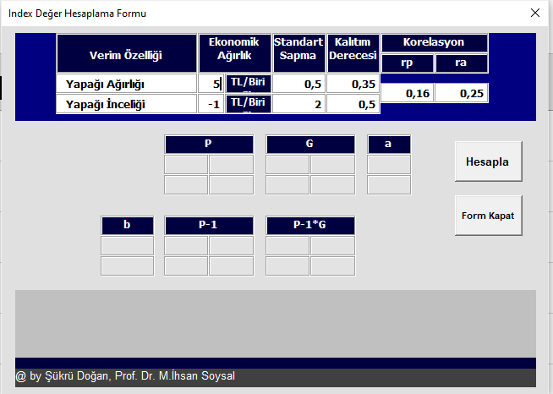

Yukarıda gösterilen bir excell tablolama ile bu örnekde yapağı ağırlığı ve Yapağı inceliği için iki değeri ayni anda belirliyor ve bu iki özellik için birlikde hangi bireyin bu özellikler için daha iyi damızlık olacağına karar veriyor olalım.Tablonun üst kısmada bu iki özelliğin kalıtım dereceleri (h2)standart sapmaları(varyansın karekökü) ve bu iki özellik arasında Fenotipik ( rp) ve Genotipik (ra) korelasyon katsayıları ve ekonomik ağırlıkları (bi)verilmişdir .

Burada yapağı ağırlığı için daha ağır olmak yapağı elyaf inceliği içinde daha ince olmak makbul olduğundan incelik için -1 ağırlık için +5 alınmıştır.Kısacası ilerleyen generasyonlar boyunca bu iki özelliğe göre seçim yapılınca üçülen birim cinsinden ağırlık için kg arışın ekonomik getirisi ile incelik için 1 mikron inclmenin ekonomik getirisi ağırlıkları belirler .Buradaki gibi hangi özellikler isteniyorsa (mesela Doğum ağırlığı ve Sütten kesim ağırlığı gibi) herhengi iki özellik içinde oluşturulur .

Tablo matematik işlem olarak Fenotipler matrisi(P),indeks regrasyon katsayılar matrisi(b),Genotipler matrisi(G),eklemeli genetik yada damızlik değerler matrisi(A) ve Ekonomık ağırlıklar matrisi(a) ve bunlardan türetilen Fenotipler matrisinin Tersi (P-1 ) ve Genetik matris çarpimi [(P-1 ) * (G)] çözümü Excell tablolama hesaplayıcısı ile çözümünden oluşur .

Matris tablolamadaki hücrelerin değerleri b(1) ve b(2) iki özelliğin ekonomik ağırlığı

P(1,1) , P(2,2) sırasıyla 1 ve 2 özelliğin fenotipik varyansı(ilgili özellikler standart sapmalarının kareleri), P(1,2), P(2,1) değerleri ise 1 ve ikinci özellik arasında ve 2 ile birinci özellik arasında kovaryans ları temsil eder ve bu iki özellik arasındaki fenotipik korelasyon katsayısını ( rp) her iki özellik standart sapmaları ile[ SS1 ve SS2 ]çarpımı şeklinde bulnur . G(1,1) , G(2,2) sırasıyla 1 ve 2 özellik için genetik varyans olup ilgili özellik kalıtım derevesi ile fenotipik varyans çarpımı şeklinde tahminlenir.Benzer şekilde ,G(1,2) , G(2,1) ise bu özellikler arasındaki genetik kovaryans olup iki özellik arasındaki eklemeli genetik yada damızlık değerleri arası korelasyon katsayısı (ra) ile her iki özellik kaşıtım dereceleri ile fenotipik varyanslarının çarpımının kareköküdür .

Hesaplamaları Excell tablolama yazılım bu işlemlerin tümünü yapmakta

ve[ Indeks Değeri=1.609 (yapağı ağırlığı) – 0.434(Yapağı inceliği]

şeklinde aşağıdaki netice elde edilmektedir.

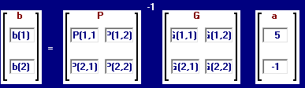

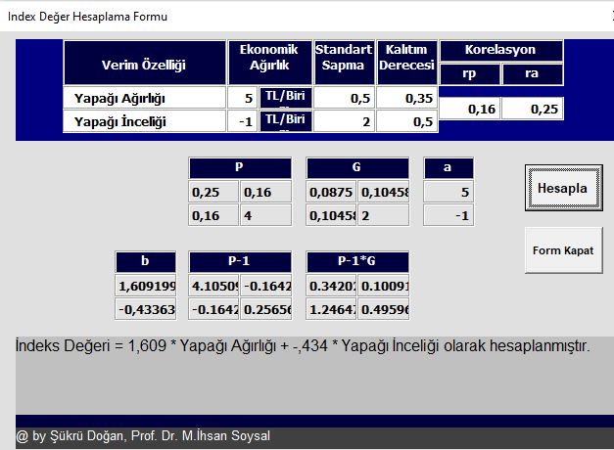

Netice olarak sürüdeki bütün bireyler bu formül çerçevesinde puanlanır ve genetik hüner bakımındanüst sıralarda olanlar damızlık bireyler seçilmiş olur.

Bir an için yetiştirici koşullarında bunu yapmak nasıl mümkün olabilir sorusu akla gelebilir .Ancak hatırlamalıyız her ülke ulusal ıslah sistemine sahip olup bu işlemleri ulusal damızlık yetiştiriciler birliği aracılığı ile yürütmetedirler .Ülkemizdede bu konudaki yapılanmalar bulunmaktadır.Bilindiği gini bu tarz bir kayıtlanma yada ulusal islah programları mevcut bütün hayvan varlığını kapsamaz .Programa katılan üyelerin genetik hünerine göre seçilen elit seçilmiş damızlıklarının yetiştirme piramiti olarak adlandırılan katmanların taban sürüler ve ara elit sürülere tahsisi şeklinde süreçler yürütülmektedir .

Ancak böyle bir programa dahil olunmadığında bile yetiştirciler kendi sürülerinde “en iyi” yi seçerken bu sistemleri kullanabilirler .En iyi yi belirlemekte en temel ilke benzer koşullardaki sürü arkadaşlarını ortalamasından daha yukarıda iyi yada daha aşağıda kötü şeklindedir .Böyle bir amaç en basıt şekliyle “özellik oranı “diye adlandırılır .Söz gelimi 2 birey arasında bir karar verirken bunların Doğum ağırlıkları sırasıyla mesela sırasıyla 4 ve 5 kg olsun .Birinci bireyin ayni koşullardaki sürü ortalaması 3.5 ve ikinci bireyin ayni koşullardaki sürü ortalaması 5.5 ise .birinci bireyin sürü ortalamasına oranı [ (4)/(3.5)] =1.14 ve ikinci bireyin özellik oranı [ (5)/(5.5)] =0.91 olur.Bu durumun anlamı birinci birey sürü ortalamasının % 14 üstünde ( 1.14 ün birden farkı ) altında ikinci bireyin ise sürü ortalamasının % 9 altındadır(0.91) in birden farkı .